基于轻量化AI的红外多目标检测与跟踪方法研究
一、基本情况
1. 背景​
轻量化AI为可以移植如嵌入式系统的AI技术，通常系统算力为3-8Tops。结合公司发展需求，将AI技术与红外成像相融合，研发基于轻量化AI的​红外图像处理系统。
2. 目标​
将YOLO算法（轻量化）与不同跟踪算法（ByteTrack或CenterTrack、DeepSort等）进行融合，对多种算法稳定跟踪效果，遮挡/恢复跟踪效果进行评判，确定出相对适合红外图像的算法。
二、开发环境
2.1 硬件平台​
​Rockchip RV1126或者RV1126B。
2.2 软件环境​
- 操作系统：Linux，内核基于Kernel 4.19。​
- 集成开发环境（IDE）：
- 编译器：​
- 程序库：
​2.3 其它
SDK实现嵌入式化移植，算法要求实时性，产品帧率为50fps。超分算法和去噪算法达到50fps，识别跟踪算法计算速率达到25fps以上。
三、系统设计与实施
在复杂的视觉感知场景中，弱光与无光环境下的目标跟踪一直是极具挑战性的任务。本模块创新性地运用 YOLOv5 和 DeepSORT 算法，实现对红外图像中车辆和行人的精准跟踪，有效突破了传统视觉技术在低光照条件下的局限性。
红外图像能够捕捉物体的热辐射信息，不受光照条件约束，这为弱光与无光环境下的目标检测与跟踪提供了可能。YOLOv5 作为先进的物体检测算法，对热红外图像中的物体具备强大的检测与分类能力。其高效的卷积神经网络结构能够快速提取图像特征，准确识别出车辆和行人等目标物体。DeepSORT 则是一种复杂且高效的跟踪算法，它巧妙融合了目标的外观特征与运动信息。通过深度神经网络提取目标的外观特征，如车辆的形状、行人的体态等，同时结合卡尔曼滤波预测目标的运动轨迹，为每个被跟踪对象分配唯一 ID。这使得在多目标场景下，跟踪器能够清晰区分不同目标，实现同时对多个车辆和行人的精确识别与稳定跟踪。
该系统不仅能够敏锐检测到移动物体，还能实时计算并向用户反馈目标的位置数据，包括目标的坐标、移动方向和速度等关键信息。并且，在面对复杂场景，如车辆之间的相互遮挡、行人之间的交错互动等情况时，凭借其独特的算法设计，能够智能处理部分遮挡问题，确保目标跟踪的连续性与准确性，成为军事侦察、安防监控、智能交通等多领域不可或缺的有效解决方案。
3.1 算法框架
YOLOv5：作为单阶段目标检测算法的杰出代表，YOLOv5 将目标检测任务简化为回归问题。其核心在于通过卷积神经网络（CNN）对输入图像进行一次性处理，直接预测出目标的类别和边界框坐标。在红外图像检测场景中，网络结构从输入端开始，对红外图像进行预处理；自适应锚框计算针对红外图像数据特点，优化锚框设置，提升检测精度；自适应图片缩放则在保证图像关键信息的同时，减少计算量，提升检测速度。骨干网络（Backbone）采用 CSPDarknet 结构，利用 Focus 模块、CBL 模块、CSP1_x 模块和 SSP 模块等，高效提取图像不同尺度的特征。颈部网络（Neck）融合骨干网络提取的特征，增强对目标位置和大小信息的敏感度。最终，头部（Head）基于融合后的特征进行目标类别和边界框位置的预测（Wang et al. 2023）。
YOLOv5的网络架构图如图4所示，可拆解为 Backbone、Neck、Head三大模块，各部分功能与设计逻辑如下：
1）Backbone（骨干网络）
作用：负责从输入图像中提取边缘、纹理、形状等基础特征，为后续检测提供 “原材料”。
结构细节：Backbone基于CSPNet设计，通过depth_multiple（深度倍增系数，控制 Bottleneck 重复次数）和width_multiple（宽度倍增系数，控制通道数缩放）灵活调整模型大小（如YOLOv5s/m/l/x系列，s最小、x最大）。其中Focus 层对输入图像做切片操作，减少计算量同时提升特征感受野；再经卷积、BN、激活等操作，逐步提取复杂特征。C3、C4、C5为Backbone的多尺度特征输出，不同层级的特征图对应不同尺度信息，小尺寸特征图（如C5）感受野大，适合检测大目标；大尺寸特征图（如C3）感受野小，适合检测小目标。
2）Neck（颈部网络）
作用：对Backbone输出的多尺度特征进行融合（图中未单独标 “Neck”，但通过SPP、FPN+PAN逻辑体现），让模型同时利用不同尺度特征，提升检测精度。
SPP：对特征图做多尺度池化，如 5×5、9×9、13×13，再拼接融合，增大感受野，适配不同尺寸目标。
FPN+PAN：先通过FPN（特征金字塔网络）自顶向下传递高层语义特征，再用PAN（路径聚合网络）自底向上传递低层细节特征，实现多尺度特征 “双向融合”，让模型对大/小目标检测更均衡。
3）Head（检测头）
作用：基于融合后的特征图，预测目标的类别和位置。
结构细节：输出76×76、38×38、19×19尺寸的3 种尺度特征图，对应小/中/大目标检测，每个尺度预测不同大小的锚框（Anchor）。最终通过卷积层输出检测结果（Detect Output），包含边界框位置、类别概率等信息，经后处理（如 NMS 非极大值抑制）筛选出最终检测框。
4）整体流程逻辑
该流程的输入为 640×640 像素的图像（也可适配其他满足倍数要求的尺寸），首先经 Focus 层进行初步处理；随后进入 Backbone 部分，通过 CSP Bottleneck 的堆叠操作，逐层提取出 C3、C4、C5 等多尺度特征；接着在 Neck 部分，先利用 SPP 增强特征的感受野，再通过 FPN 与 PAN 的双向融合方式对多尺度特征进行融合；最后在 Head 部分，基于 3 个不同尺度的特征图分别进行目标预测，输出包含边界框和类别的信息，经过后处理后得到最终的检测结果。这一架构让YOLOv5在速度与精度间取得平衡，广泛用于实时目标检测场景，不同版本（s/m/l/x）可根据算力需求灵活选择。
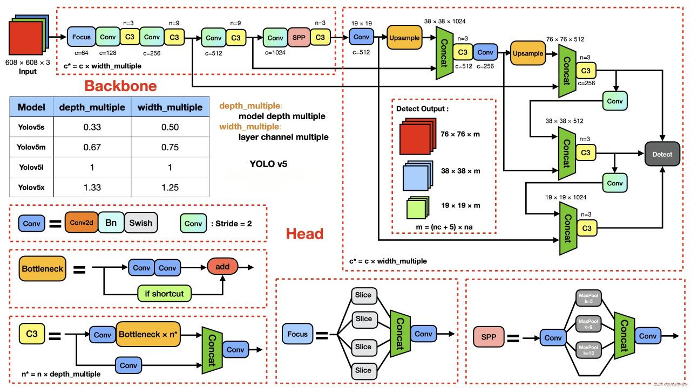
图 6 YOLOv5网络架构图
DeepSORT：是在SORT算法基础上发展而来的多目标跟踪算法，其算法流程图如图5所示。它主要由三个核心模块组成：首先是目标状态预测与更新模块，运用卡尔曼滤波，将每个目标轨迹用8维状态向量表示（x, y, w, h, dx, dy, dw, dh），通过线性运动模型预测下一帧目标位置，生成预测边界框，并在检测到目标时，用检测结果修正预测状态。其次是特征提取模块，引入深度神经网络（如ResNet - 50），对检测框裁剪后的图像归一化至128×64像素，提取目标 128 维外观特征（包含颜色、纹理、形状等），并为每个轨迹保存最近 N 帧（如N = 10）的外观特征，增强短期遮挡时的匹配鲁棒性。最后是数据关联模块，采用三级匹配策略，第一层通过计算预测轨迹与检测框的 IOU，快速过滤明显不匹配的检测；第二层对运动匹配后的轨迹与检测，利用匈牙利算法计算外观特征的余弦相似度，解决运动模型失效时的匹配问题；第三层级联匹配按轨迹年龄优先级匹配，新轨迹优先匹配，旧轨迹等待更可靠检测，避免遮挡目标被新检测错误关联。该系统可以检测和跟踪移动物体，并向用户提供实时位置数据。此外，该系统可以处理复杂的情况，如对象交互和部分遮挡，使其成为各种应用的有效解决方案，包括军事、安全和监视（Cao et al. 2023）。
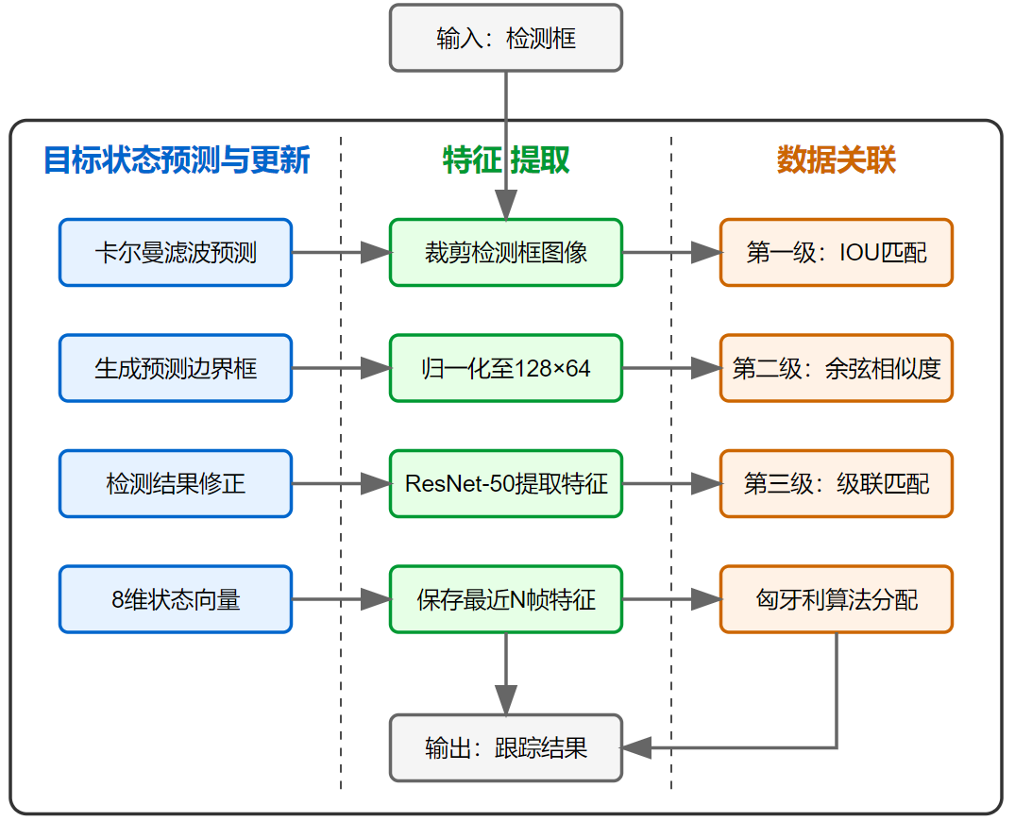
图 7 DeepSORT算法流程图
3.2 算法实现
数据标注：使用 yolo 格式精心标注 9600 幅红外图像，明确标注出其中的类别。标注过程严格遵循标注规范，确保标注的准确性与一致性，为后续的模型训练提供高质量的数据基础。
数据集划分：从标注好的图像中，选取 8000 幅图像构建训练集，用于模型的参数学习与优化；1600 幅图像作为验证集，用于评估模型在训练过程中的性能表现，防止模型过拟合，确保模型具有良好的泛化能力。
预训练权重加载：为加速网络训练并提升精度，选择加载预训练权重 yolov5s.pt 进行网络训练。预训练权重是在大规模数据集上经过长时间训练得到的参数，能使模型在训练自有数据集时更快收敛到较好的结果。但需注意，预训练权重越大，训练精度虽相对提高，但检测速度会相应变慢，本项目综合考虑选择 yolov5s.pt 作为预训练权重 。
配置文件修改：对数据配置文件和模型配置文件进行针对性修改。在数据配置文件中，指定训练集和验证集的路径、类别数量等信息；在模型配置文件中，根据项目需求调整网络结构参数，如调整卷积层的通道数、网络层数等，以适配红外图像的特点和目标检测任务。
环境搭建：安装 CUDA 以充分利用 GPU 的并行计算能力，同时安装 GPU 版 PyTorch 深度学习框架，为模型训练提供高效的计算环境，大幅缩短训练时间。
模型训练：一切准备就绪后，使用 GPU 启动模型训练，设置训练轮数 epochs = 300，批次大小 batch - size = 16。在训练过程中，模型不断学习红外图像中车辆和行人的特征，优化网络参数，逐渐提升检测与跟踪的性能。训练过程实时监控损失函数、准确率等指标，根据指标变化调整训练策略。
3.3 实验与结果分析

3.3 运行与测试

3.4 优化创新
数据增强优化：在现有 Mosaic 数据增强基础上，进一步引入更多复杂变换，如模拟红外图像中的噪声干扰、温度变化导致的图像灰度变化等，使训练数据更贴近真实应用场景，提升模型的鲁棒性。
网络结构优化：针对红外图像特点，对 YOLOv5 的网络结构进行微调。例如，调整卷积核大小和步长，使其更好地提取红外图像中的热辐射特征；尝试替换部分模块为更轻量级的结构，在不降低精度的前提下提升检测速度。对于 DeepSORT，可探索更高效的外观特征提取网络，如将 ResNet - 50 替换为 MobileNet 或 EfficientNet 等，减少计算量，提升跟踪效率。
多模态信息融合：考虑引入其他传感器数据，如可见光图像，与红外图像数据进行融合，进一步提升目标检测与跟踪的准确性，尤其在复杂遮挡场景下，多模态融合有望突破单一图像信息的局限性 。
在线学习与自适应调整：构建在线学习机制，使模型在运行过程中能够根据新的检测和跟踪结果实时更新模型参数，自适应环境变化。例如，当检测到新的目标类别或目标外观发生较大变化时，模型能及时调整检测与跟踪策略，提升系统的实时性和适应性 。

- 参考文献
Cao, J., Pang, J., Weng, X., Khirodkar, R., Kitani, K.. 2023. Observation-centric sort: Rethinking sort for robust multi-object tracking[C]//Proceedings of the IEEE/CVF conference on computer vision and pattern recognition. 2023: 9686-9696.
Chen Y, Wu B.2024. Multi-target tracking algorithm based on YOLO+ DeepSORT[C]//Journal of Physics: Conference Series. IOP Publishing, 2022, 2414(1): 012018.
Wang C Y, Bochkovskiy A, Liao H Y M. 2023. YOLOv7: Trainable bag-of-freebies sets new state-of-the-art for real-time object detectors[C]//Proceedings of the IEEE/CVF Conference on Computer Vision and Pattern Recognition. 2023: 7464-7475.

